Признаки и последствия

экранной зависимости у детей
Беспокоиться по поводу экранной зависимости стоит в следующих случаях:

- если ребенок много времени проводит за экраном компьютера, телевизора, планшета и прочих электронных устройств, поглощен этим занятием;
- постоянно требует поставить ему мультики или смотрит все подряд;
- «выключается» из реального мира, становится рассеянным и несобранным;
- постоянно старается улучить момент, чтобы включить компьютер, планшет или телевизор;
- перестает слушаться родителей (напряжение в отношениях между ребенком и взрослыми нарастает);
- постоянно просит скачать новые игры или делает это сам;
- перестает проявлять интерес к обычным играм, прогулкам, творческим занятиям;
- отказывается от приема пищи, чтобы не отрываться от компьютера, телевизора.
При бесконтрольном проведении времени за монитором у ребенка могут появиться следующие проблемы со здоровьем:
- ухудшение зрения (слизистая оболочка глаз страдает от сухости);
- ухудшение осанки;
- головные боли;
- симптомы хронической усталости;
- нарушение сна и аппетита.
Возникают проблемы в эмоциональной сфере (страхи, фобии, агрессивность), особенно если он играет в игры, связанные с насилием, «стрелялками»; наблюдаются различные виды навязчивых действий (ребенок грызет ногти, сосет пальцы, у него подергиваются какие-то части тела); имеют место психофизиологические реакции (нервный тик, энурез, заикание). В дополнение к этому у зависимых детей, как правило, возникают социальные проблемы; они испытывают трудности в общении со сверстниками, становятся замкнутыми, грубыми.

ЧТО ДЕЛАТЬ? Профилактика экранной зависимости у детей
1. Родителям необходимо являть собой пример для своих детей, ведь они обучают их жить так, как делают это сами. Если включенный в течение всего дня телевизор является фоном для времяпровождения членов семьи в квартире, если родители сами подолгу зависают в Интернете и социальных сетях или постоянно играют в компьютерные игры, то чего же ждать от детей?
2. Взрослые должны с самого начала озвучить ребенку четкие и жесткие правила пользования телевизором, планшетом, компьютером и т. п. Твердый запрет на то, что родители считают вредным для своих детей (причем не только в рассматриваемой области), — отнюдь не проявление жестокости с их стороны. Конкретные и разумные ограничения упорядочивают мир ребенка, делают его простым и понятным: четко зная границы дозволенного, он чувствует себя в безопасности.
3. Можно и даже нужно записать ребенка в кружок или секцию в соответствии с его интересами. Тогда, во-первых, у него будет оставаться меньше времени на компьютер и телевизор, во-вторых, он будет увлечен живым общением со сверстниками.
4. Периодически вместо проведения вечера у телевизора, компьютера, планшета можно устраивать прогулку или игру всей семьей в лото, игры-загадки, шашки, шахматы, конструктор и пр.
5. Компьютер можно использовать для проведения совместно с ребенком экскурсии по виртуальному зоопарку или установить полезные для развития программы. Главное, помнить, что все хорошо в меру.
6. Рекомендуется соблюдать следующие ограничения пользования дошкольником компьютером или планшетом:
• продолжительность пребывания за компьютером (использования мобильного телефона, планшета, айпода и пр.) не должна превышать 10 минут для детей 5 лет и 15–20 минут для детей 6–7 лет;
• не стоит допускать ребенка дошкольного возраста к компьютеру чаще трех раз в неделю, более одного раза в течение дня, а также поздно вечером и непосредственно перед сном;
• необходимо следить за тем, во что играет ребенок и какие фильмы он смотрит.
7. В жизни ребенка должно быть как можно больше реальных событий: забота о домашних животных, общение с друзьями, занятие спортом, общий со взрослыми досуг в будни и выходные, веселые приключения.
Успехов и удачи вам в воспитании ваших детей!
Информацию подготовила: Л.И. Кочнева – педагог- психолог МДОУ «Березка»
МДОУ «Берёзка»

Ребенок и компьютер

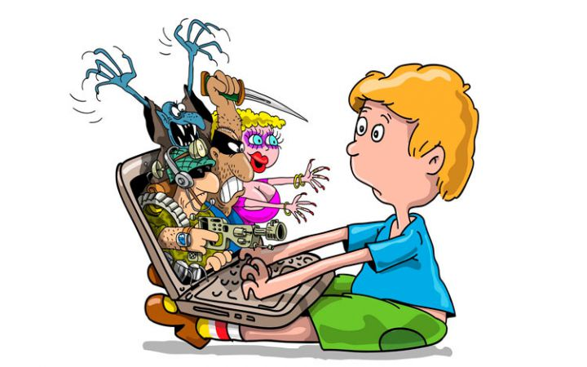

пгт. Пречистое
2018 год

